El Hotel Arenal Springs Resort & Spa cuenta con el mantenimiento preventivo en la empresa para la eficiencia energética.

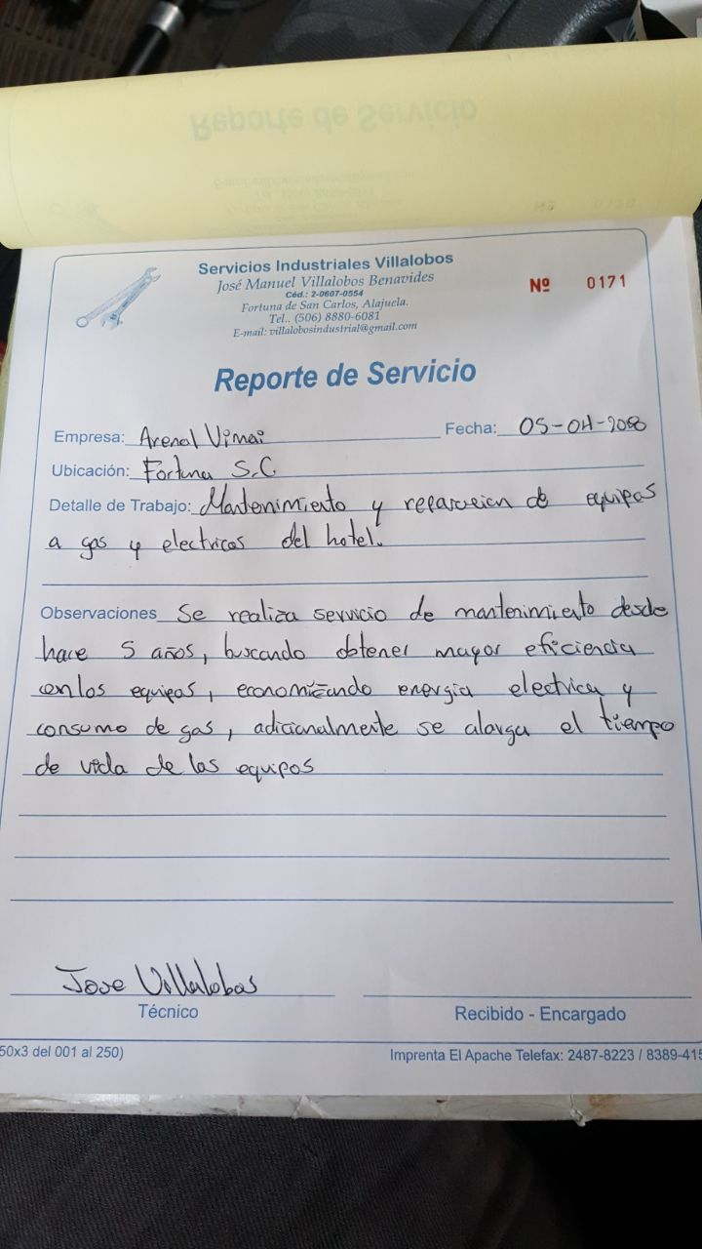

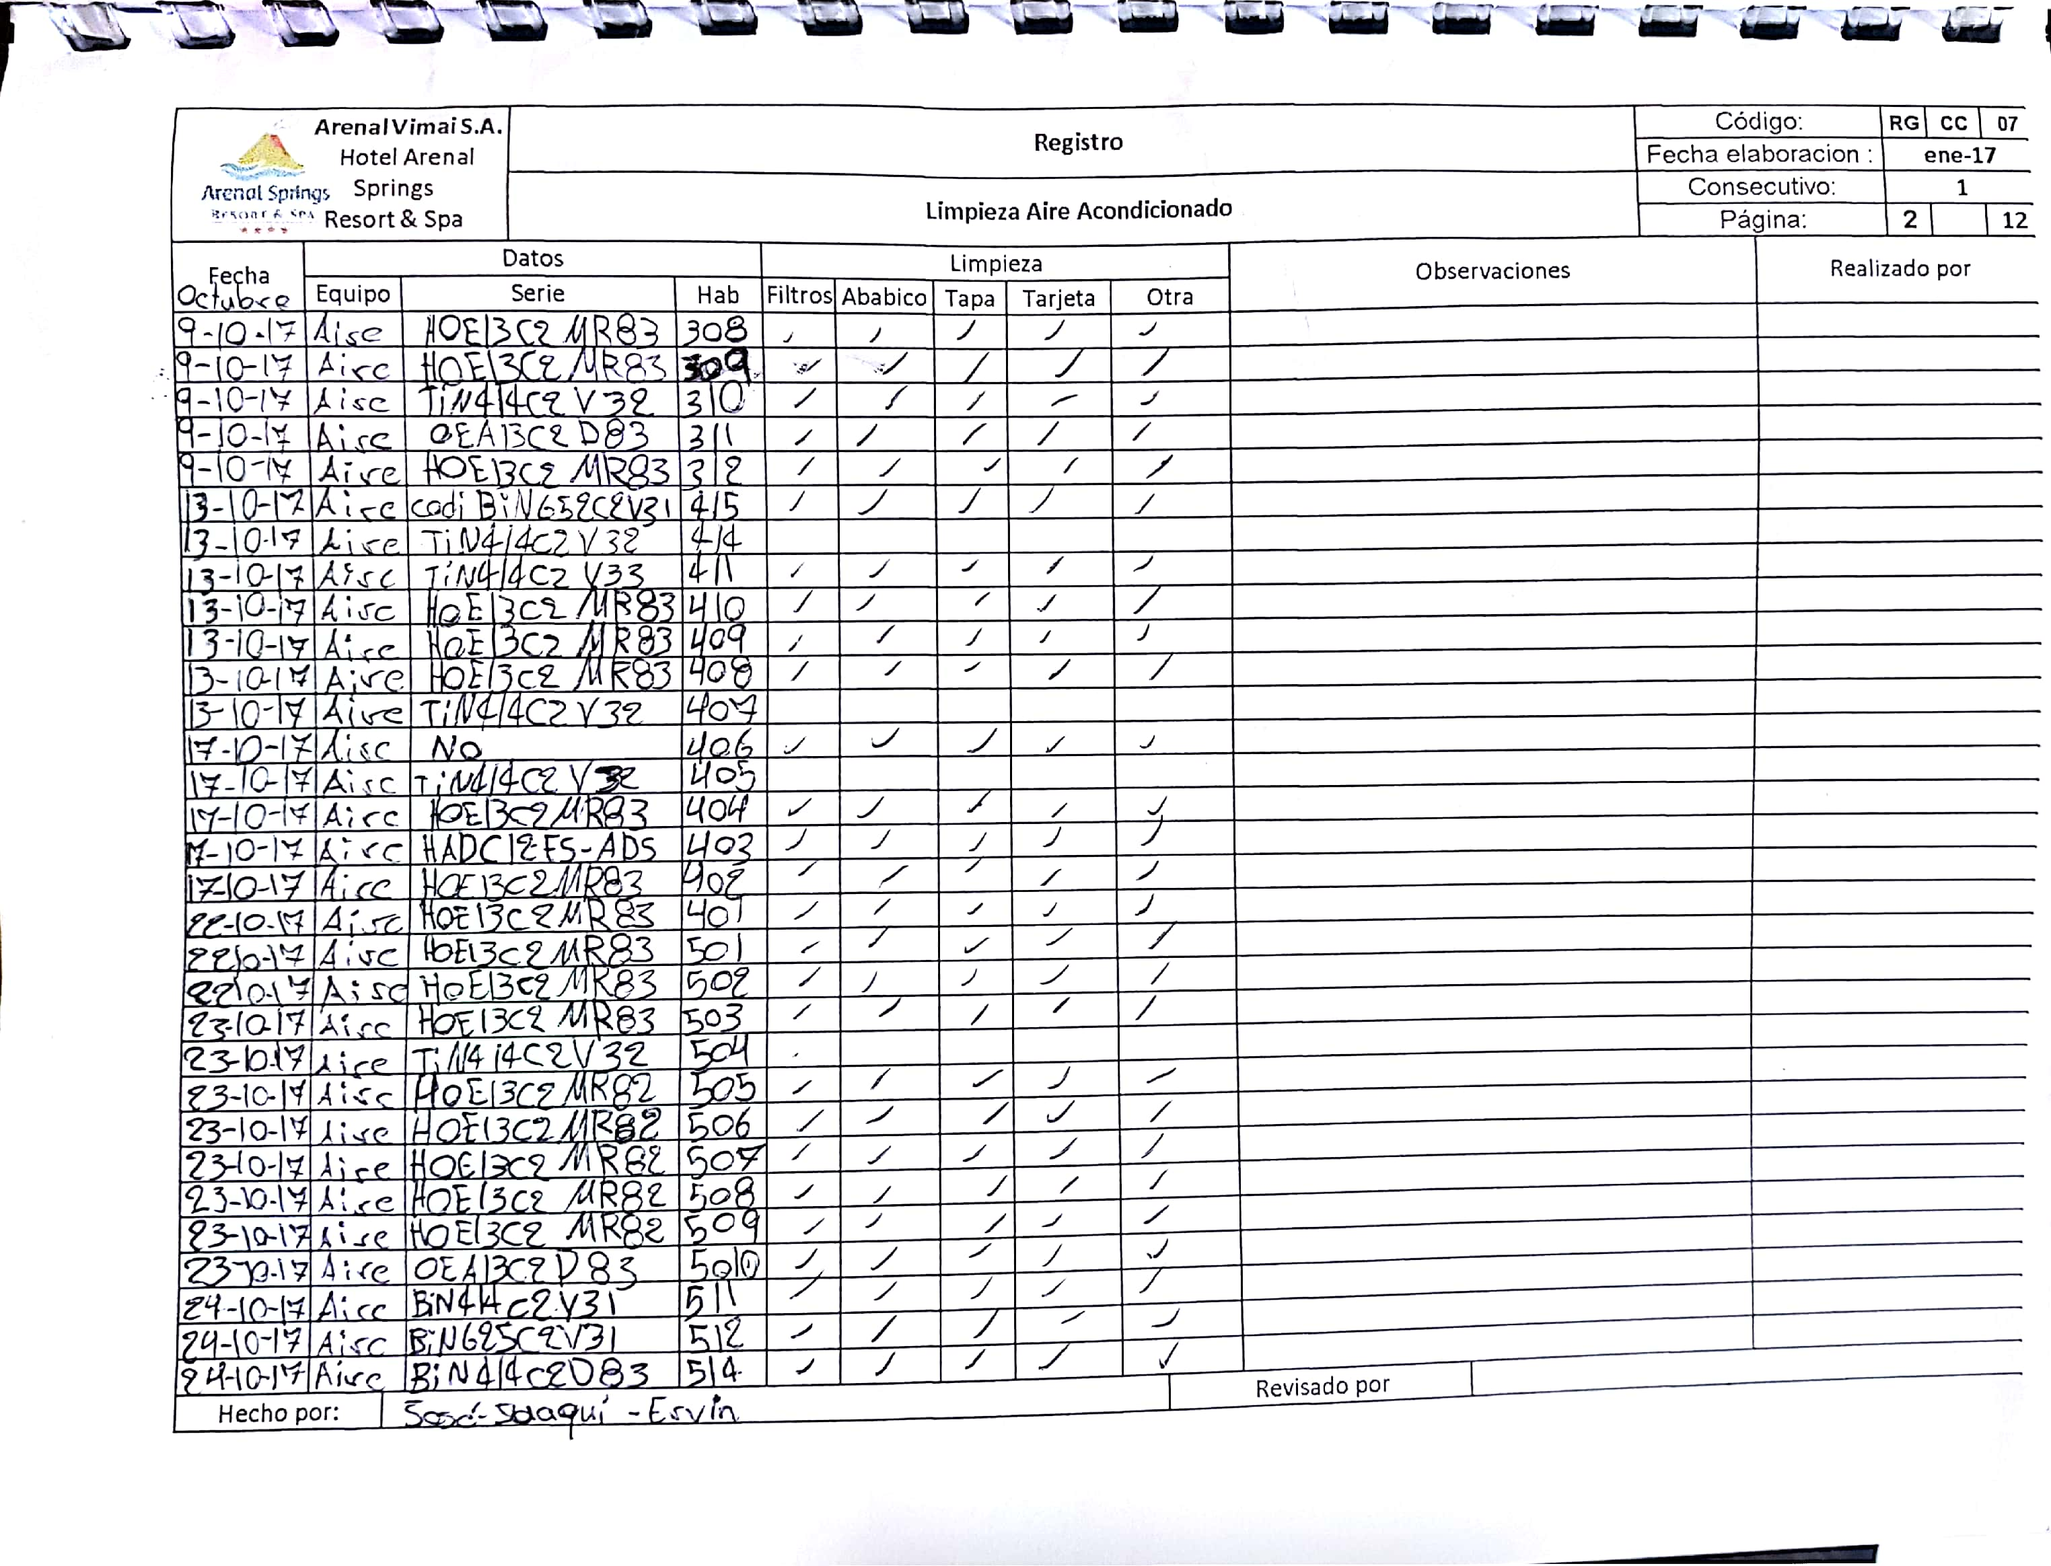

Un ejemplo.

Mantenimiento diario